
ESTADO DO AMAZONAS
CÂMARA MUNICIPAL DE MANACAPURU
GABINETE DO VEREADOR FELLIPE MEDEIROS SILVA
Avenida Eduardo Ribeiro, nº 1161 – Centro – Manacapuru – Amazonas – CEP: 69.400-901 www.camaramanacapuru.am.gov.br/ - E-mail: legislativomanaca_1948@hotmail.com

REQUERIMENTO Nº 1315/2025

AUTOR: VEREADOR FELLIPE MEDEIROS SILVA
ASSUNTO: REQUER QUE O PRESENTE EXPEDIENTE SEJA ENCAMINHADO Á EXCELENTÍSSIMA SENHORA PREFEITA MUNICIPAL DE MANACAPURU – VALCILÉIA FLORES MACIEL, COM CÓPIA AO SECRETÁRIO MUNICIPAL DE EDUCAÇÃO – ADANOR PORTO FILHO, SOLICITANDO A INCLUSÃO DE UM PROFISSIONAL NEUROPSICOPEDAGOGO NAS ESCOLAS DO MUNICÍPIO DE MANACAPURU.

Senhor Presidente, Senhores Vereadores, Senhoras Vereadoras,

A presente propositura tenha o objetivo de solicitar a inclusão de um profissional neuropsicopedagogo nas escolas do município de Manacapuru.
A neuropsicopedagogia desempenha um papel fundamental no processo de ensino-aprendizagem, contribuindo para a identificação e intervenção em dificuldades de aprendizagem, além de promover o desenvolvimento integral dos alunos. A presença desse profissional nas escolas pode proporcionar suporte tanto para os educadores quanto para os alunos, favorecendo um ambiente escolar mais inclusivo e eficaz.
Diante da importância desta presente propositura e considerando os benefícios que a atuação de um neuropsicopedagogo pode trazer para a educação em nosso município, solicito que sejam tomadas as providências necessárias para viabilizar essa contratação.
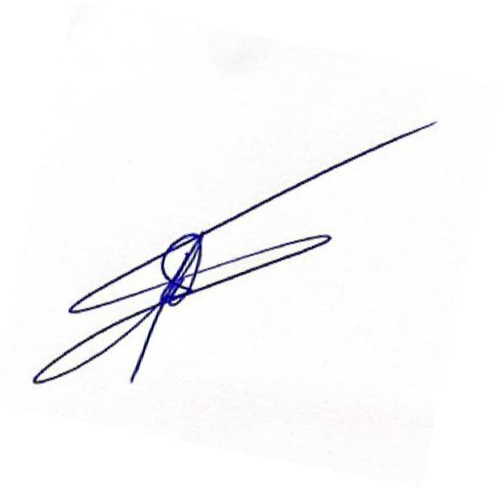

Diante do exposto, conto com o apoio dos nobres pares para a aprovação da presente propositura. Sala das Sessões da Câmara Municipal de Manacapuru, 09 de Maio de 2025.

Ver. FELLIPE MEDEIROS SILVA

